A határozati javaslat elfogadásához
egyszerű többség szükséges,
az előterjesztés nyilvános ülésen tárgyalható!

182. számú előterjesztés

Bátaszék Város Önkormányzat Képviselő-testületének 2021. szeptember 29-én
18 órakor megtartandó ülésére

a Bátaszékért Marketing Nonprofit Kft. ingatanvagyonával kapcsolatos döntések

Előterjesztő: Dr. Bozsolik Róbert polgármester

Készítette: Kondriczné dr. Varga Erzsébet jegyző
Nagyné Gyura Györgyi pénzügyi irodavezető

Törvényességi ellenőrzést végezte: dr. Firle Anna aljegyző

Tárgyalja:

PG Bizottság: 2021. 09. 28.

Tisztelt Képviselő- testület!

A Bátaszékért Marketing Nkft. könyvvizsgálója kereste meg az Önkormányzatot, mint az Nkft. tulajdonosát az Nkft. tulajdonában lévő ingatlanok ügyében.

Az ingatlan-nyilvántartás adatai szerint az alábbi ingatlanok az Nkft. tulajdonát képezik:
1. Bátaszék belterület 716/98 hrsz.-ú, 1165 m² területű, kivett közút művelési ágú ingatlan
2. Bátaszék belterület 472/242 hrsz.-ú, 90 m² területű kivett beépítetlen terület művelési ágú ingatlan
3. Bátaszék belterület 1065/2 hrsz.-ú, 610 m² területű kivett vízmű művelési ágú ingatlan

A víziközmű szolgáltatásról szóló törvény korábban hatályos rendelkezése alapján 2013. január 1.-jéig megtörtént az Nkft. jogelődje a Bátaszéki Víz- és Csatornamű Kht. által a víziközmű vagyon ingyenes átadása az Önkormányzat, mint ellátásért felelős tulajdonába. Fenti három ingatlan valamilyen okból azonban nem került átadásra. Az ingatlanok forgalmi értékének meghatározása érdekében szakértői vélemény került beszerzésre, melyek az előterjesztés 1-3. mellékletei.

A 716/98 hrsz.-ú ingatlan 140 m² területű része

A 716/98 hrsz.-ú ingatlan területének egyik oldalán széles betonszerkezetű árok, másik oldalán lakóházak telkeinek a széle helyezkedik el. Az egyik szomszédos ingatlan tulajdonosa, Kiss László János vételi szándékát jelezte nevezett ingatlan 140 m² nagyságú részére, melyet telekalakítást követően vásárolna meg. Javasoljuk, hogy a T. Képviselő- testület, mint az Nkft. kizárólagos tulajdonosa, hozzon döntést a 716/98 hrsz.-ú ingatlan 140 m² területű részének Kiss László János részére 1000 Ft +ÁFA/m² vételáron történő értékesítéséről. (1. számú határozati javaslat)
A szakértői vélemény alapján az ingatlan területének bruttó egységára 1115 Ft/m².
Az ingatlannal határos ároknak a nagyvízi meder, a parti sáv, a vízjárta és a fakadó vizek által veszélyeztetett területek használatáról, hasznosításáról, valamint a folyók esetében a nagyvízi mederkezelési terv készítésének rendjére és tartalmára vonatkozó szabályokról szóló 83/2014. (III. 4.) Korm. rendeletben meghatározott karbantartása érdekében a 3 méteres parti sáv az ingatlanrész értékesítése után is biztosított.

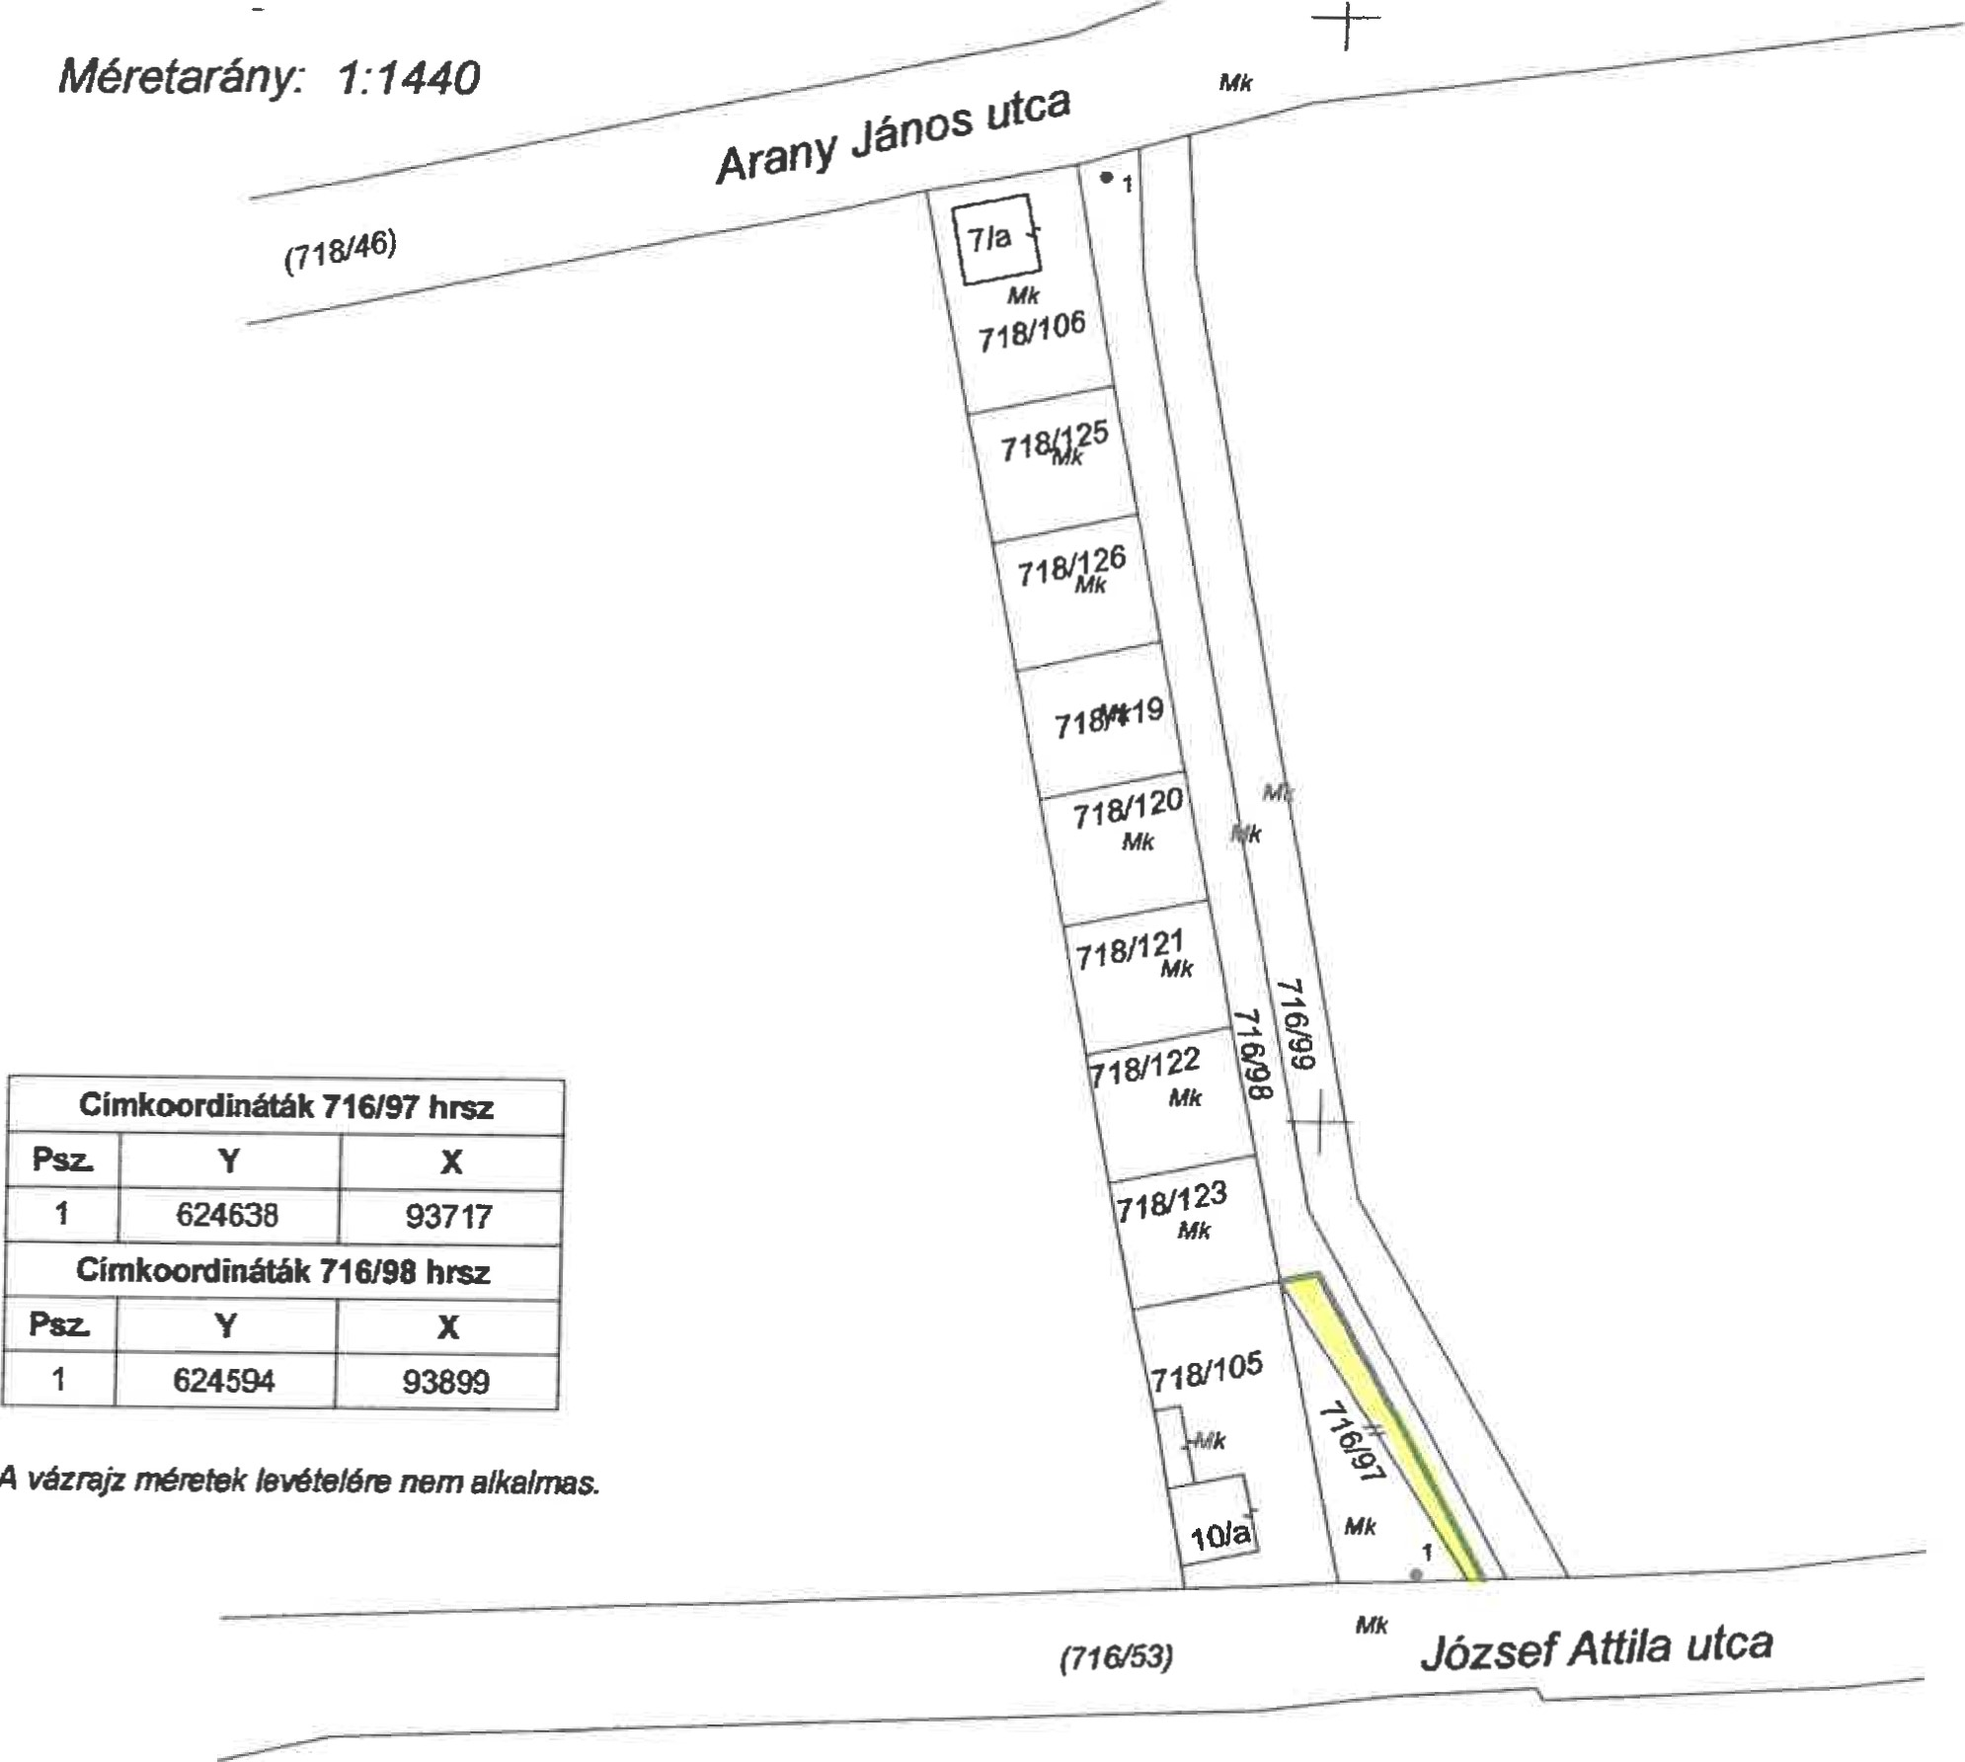
A

A 716/98 hrsz.-ú ingatlan telekalakítás utáni (1025 m²) területrésze, a 472/242 hrsz.-ú és a 1065/2. hrsz.-ú ingatlanok

Az Nkft. nevezett ingatlanokon kívül egyéb ingatlan vagyonnal nem rendelkezik, illetve feladatai ellátásához ezen ingatlan vagyonra nincs is szüksége, valamint a vagyon állagának megóvása felesleges terhet jelent számára. Mind ezek alapján az Nkft. kezdeményezte az ingatlan vagyon Önkormányzat részére történő ingyenes átadását.

Bátaszék Város Önkormányzata Képviselő-testületének az önkormányzat vagyonáról és a vagyongazdálkodás részletes szabályairól szóló 9/2019. (III. 27.) önkormányzati rendelet 12. §- a szerint ha ellenértékkel, vagy anélkül ingatlan vagyonról az önkormányzat javára lemondtak (az önkormányzatnak felajánlottak), a vagyont a képviselő- testület akkor fogadhatja el, ha:
a.) az önkormányzat tudja teljesíteni az elfogadott vagyonnal kapcsolatos kötelezettségeket,
b.) az a) pont szerinti kötelezettség teljesítése likviditási problémát nem okoz, és nem zavarja az önkormányzati feladatok ellátását.
Javasoljuk a 2. számú határozati javaslat elfogadásával az ingatlan vagyon ingyenes átvételének jóváhagyását.

1. számú Határozati javaslat

a Bátaszékért Marketing Nkft. tulajdonában álló 716/98 hrsz. ingatlan egy részének értékesítésére

Bátaszék Város Önkormányzata Képviselő-testülete -, mint a Bátaszékért Marketing Nonprofit Kft. kizárólagos tulajdonosa- az Nkft. tulajdonában álló 716/98 hrsz. ingatlanból telekmegosztást követően 140 m² területnek Kiss László János (7140 Bátaszék, József Attila u. 7/C. szám alatti lakos) részére 1.000,-Ft+ÁFA/m² egységáron történő értékesítésével egyetért. A szerződéskötéssel, a telekmegosztással és a földhivatali változás bejelentéssel kapcsolatos költségek a vevőt terhelik.

Határidő: 2021. november 30.
Felelős: Kondriczné dr. Varga Erzsébet jegyző
(a határozat megküldéséért)

Határozatról értesül: Bátaszékért Marketing Nkft.
KÖH pénzügyi iroda
KÖH városüzemeltetési iroda
irattár

2. számú Határozati javaslat

Bátaszékért Marketing Nonprofit Kft. tulajdonában álló ingatlan vagyon átadás- átvételére

Bátaszék Város Önkormányzatának Képviselő-testülete

- a Bátaszékért Marketing Nonprofit Kft. tulajdonában álló
aa) Bátaszék belterület 716/98 hrsz.-ú, 1025 m² területű kivett közút művelési ágú,
ab) Bátaszék belterület 472/242 hrsz.-ú, 90 m² területű kivett beépítetlen terület művelési ágú, valamint
ac) Bátaszék belterület 1065/2 hrsz.-ú, 610 m² területű kivett vízmű művelési ágú
ingatlan vagyonának ellenérték szolgáltatása nélküli átvételével egyetért, azt jóváhagyja,
- felhatalmazza a város polgármesterét a vagyon átadásáról, illetve átvételéről szóló szerződés aláírására,
- az ingatlan vagyon átvételéhez kapcsolódó költségeket (eljárási díjak, ügyvédi munkadíj) az önkormányzat 2021. évi költségvetésének általános tartalék kerete terhére biztosítja.

Határidő: 2021. november 30.
Felelős: Dr. Bozsolik Róbert polgármester

Határozatról értesül:
Bátaszékért Marketing Nkft.
Bátaszéki KÖH városüzemeltetési iroda
Bátaszéki KÖH pénzügyi iroda
irattár

